МИНИСТЕРСТВО НАУКИ И ВЫСШЕГО ОБРАЗОВАНИЯ РОССИЙСКОЙ ФЕДЕРАЦИИ
Федеральное государственное бюджетное образовательное учреждение
высшего образования
«КУБАНСКИЙ ГОСУДАРСТВЕННЫЙ УНИВЕРСИТЕТ»
(ФГБОУ ВО «КубГУ»)

Факультет компьютерных технологий и прикладной математики
Кафедра вычислительных технологий

ИНДИВИДУАЛЬНОЕ ЗАДАНИЕ
Дисциплина: Нечеткие и нейросетевые модели

Работу выполнил:_______________________________________ Вавакин В.О.

Направление подготовки: 02.03.02 Фундаментальная информатика и информационные технологии

Преподаватель: ________________________________________ О.В. Руденко

Краснодар
2025
Цель работы: Разработать программную оболочку в среде MATLAB с использованием методов нечёткой логики и экспертных оценок для выбора оптимального кандидата из команды разработчиков для выступления на конференции.
Ход работы
Вариант № 4: Выбор студента из конкретной команды разработчиков для выступления с результатами на конференции.
Задача: Реализовать программную оболочку построения лингвистической переменной с 3 термами и областью определения из 5 или более объектов. Функция распределения для каждого терма необходимо построить на основе косвенного метода попарных сравнений для 3 групп из 3 экспертов. Мнения экспертов и мнения групп экспертов считать равнозначными. Для каждого эксперта реализовать проверку согласованности его результатов на основании критерия непротиворечивости. Результаты проверок выдавать после введения данных всех экспертов, например с помощью сообщения («Данные второго эксперта 3 группы противоречивы»). Если результаты эксперта противоречивы, исключить его из рассмотрения. Если в группе остается 1 эксперт, исключить группу из рассмотрения. Если осталась лишь одна группа, закончить построение и сообщить об этом.
После проверки согласованности каждого эксперта провести проверку согласованности мнений всех экспертов для каждой группы с помощью коэффициентов вариации и конкордации. Результаты вывести в отдельной вкладке или окне. Если мнения экспертов группы не согласованны исключить группу из рассмотрения. Если осталась лишь одна группа, закончить построение и сообщить об этом.
На основании оценок экспертов реализовать построение функции принадлежности для каждой группы, а далее общей функции для каждого терма.
Вывести 3 функции принадлежности в отдельной таблице. Провести расчеты на примере любой темы из списка ниже. Реализовать ввод объектов, термов ФИО экспертов и названия групп.
Определение входных данных и лингвистической переменной
Сформируем универсальное множество объектов $X$, которое включает $N$ студентов, подлежащих оценке. Объекты универсального множества представляют собой элементы, для которых будет определяться степень принадлежности к заданным нечётким множествам.
Определим основную лингвистическую переменную $V$ системы оценки: «Степень готовности студента к выступлению на конференции».
Опишем область определения данной переменной тремя термами: «Низкая готовность» ($T_{1}$), «Средняя готовность» ($T_{2}$) и «Высокая готовность» ($T_{3}$). Сформируем структуру экспертной оценки, состоящую из 3 групп: Группа А, Группа Б, Группа В. Каждая из групп включает в себя 3 равнозначных эксперта.
Матрицы попарных сравнений
Эксперты сравнивают три выбранных терма лингвистической переменной ($T_{1}$: Низкая, $T_{2}$: Средняя, $T_{3}$: Высокая) по их относительной важности для общей оценки степени готовности студента.
Каждый из экспертов строит свою матрицу попарных сравнений размером $3×3$, где строки и столбцы соответствуют термам $(T_{1},T_{2},T_{3})$.
Зададим данные матрицы всех экспертов в MATLAB:
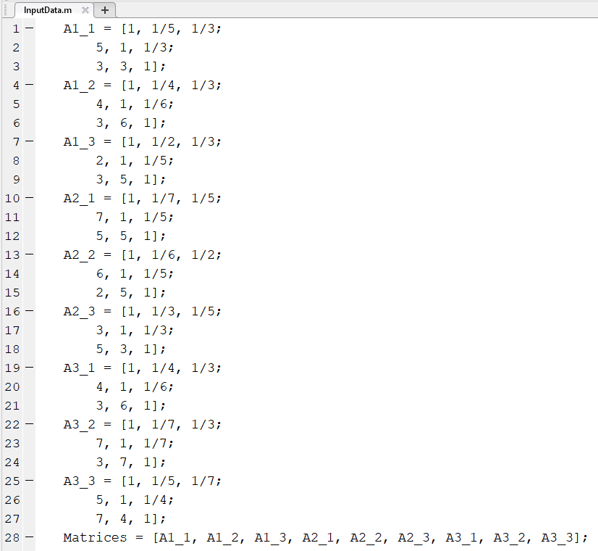
Рисунок 1 – Матрицы оценок экспертов

Обработка оценок экспертов
Для обработки оценок экспертов, полученных методом попарных сравнений, используем метод анализа иерархий (МАИ).
Найдем вектор приоритетов ($W$) матрицы попарных сравнений $A$ для каждого эксперта. В МАИ вектор приоритетов определяется как собственный вектор, соответствующий максимальному собственному числу ($λ_{max}$) матрицы $A$.
Для вычисления вктора приоритетов напишем функцию priority_vector, которая использует встроенный в MATLAB алгоритм нахождения собственных чисел и векторов (eig) и последующую нормализацию полученного вектора W. Данный вектор W представляет собой частичную функцию принадлежности термов по мнению конкретного эксперта.

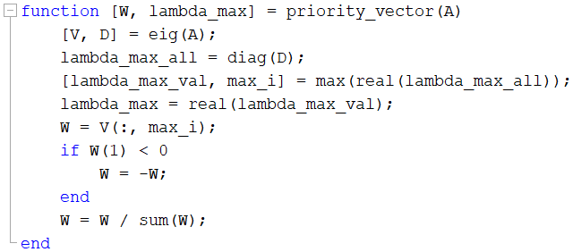
Рисунок 2 – Листинг функции priority_vector

Далее необходимо оценить непротиворечивость суждений экспертов. Для этого рассчитываются две метрики: индекс непротиворечивости (CI) и отношение непротиворечивости (CR).
Индекс непротиворечивости вычисляется по формуле:
$$CI=\frac{λ_{max}-n}{n-1}$$
Отношение непротиворечивости вычисляется по формуле:
$$CR=\frac{CI}{RI}$$
где $RI$ — Случайный Индекс (Random Index) Саати. Для матрицы размерности 3 он равен 0.58.
Для оценки непротиворечивости суждений эксперта для матрицы размерности $3×3$ напишем функцию check_consistency_3:
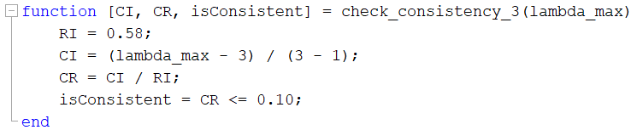
Рисунок 3 – Листинг функции check_consistency_3

Применив данную функцию ко всем матрицам оценок экспертов можем оценить непротиворечивость исходных данных:

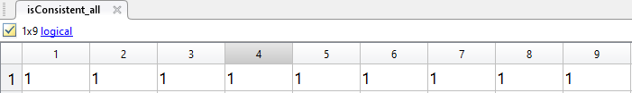
Рисунок 4 – Логический вектор непротиворечивости суждений экспертов

Все 9 значений равны 1, следовательно данные всех экспертов непротиворечивы.
Проверка согласованности мнений групп экспертов
Подтвердив непротиворечивость оценок каждого отдельного эксперта, проверим согласованность мнений экспертов внутри групп.
Для этого применим коэффициент коэффициент вариации (CV) и коэффициент конкордации Кендалла (W).
Коэффициент вариации $CV_{i,j}$ показывает относительный разброс оценок экспертов для каждого терма. Если $CV_{i,j}$ для какого-то терма слишком велик (обычно > 33%), это говорит о низкой согласованности.
$$CV_{i,j}=\frac{σ_{i,j}}{W_{i,j}}⋅100\%$$
где $σ_{i,j}$ – стандартное отклонение весов терма j в группе i, $W_{i,j}$ — среднее значение весов терма j в группе i.
Коэффициент конкордации W используется для оценки общей согласованности ранжирования объектов, данных несколькими экспертами. В нашем случае он оценивает согласованность весов, присвоенных термам внутри группы.
Чем ближе W к 1, тем выше согласованность. Если по результатам проверок мнения экспертов в группе признаются несогласованными (например, W < 0.5 или большинство CV > 33%), то группа исключается из дальнейшего рассмотрения.
Напишем код для вычисления CV и W и объединим написанные ранее функции для оценки согласованности групп экспертов.
Данный код выполняет следующие действия:
1. Для каждой матрицы попарных сравнений вычисляется вектор приоритетов W и максимальное собственное значение с помощью написанной функции priority_vector.
2. Каждая матрица экспертов сопоставляется с номером группы, после чего для групп устанавливается активный статус, который будет меняться, если группа не пройдёт проверку на согласованность.
3. Для каждой группы извлекаются вектор приоритетов W состоящих в группе экспертов, вычисляется средний вектор приоритетов и коэффициент вариации CV по каждому терму. Затем выполняется ранжирование весов с помощью встроенной функции tiedrank, и по формуле рассчитывается коэффициент конкордации Кендалла, характеризующий степень согласованности экспертных оценок в группе.
4. Если хотя бы для 2 из 3 термов значение CV превышает пороговое (33%), либо коэффициент конкордации ниже порогового, то группа исключается из дальнейшего рассмотрения. В противном случае она остаётся, и сохраняется итоговый средний по группе вектор приоритетов.

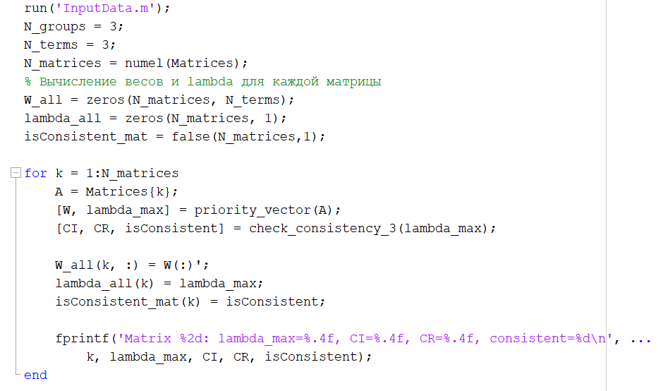
Рисунок 5 – Листинг кода с проверкой согласованности групп экспертов

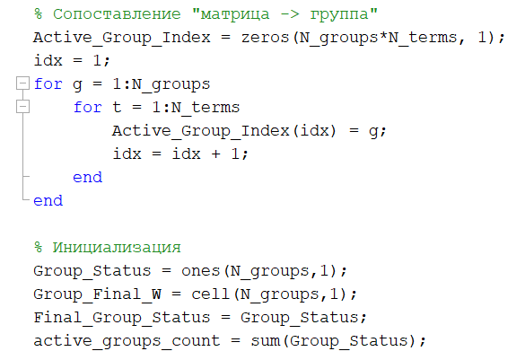
Рисунок 6 – Листинг кода с проверкой согласованности групп экспертов

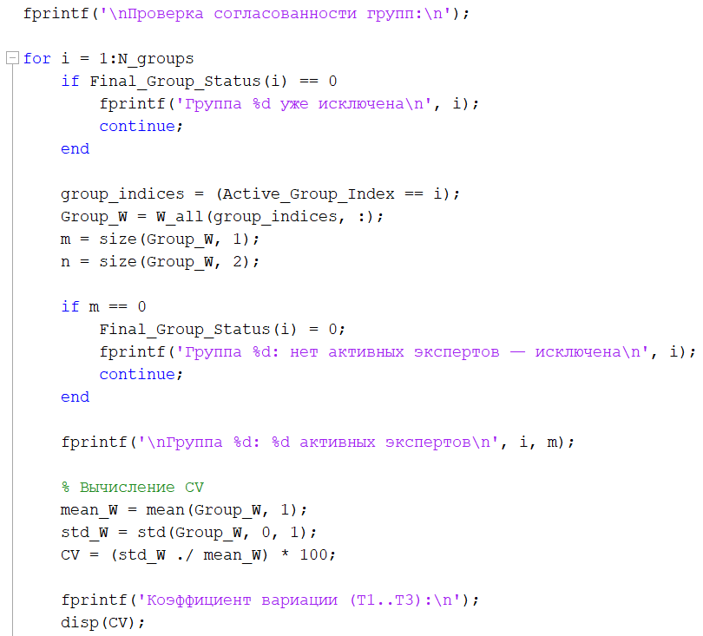
Рисунок 7 – Листинг кода с проверкой согласованности групп экспертов

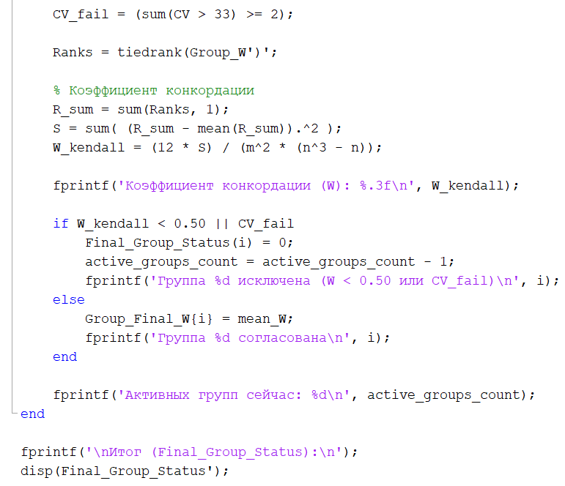
Рисунок 8 – Листинг кода с проверкой согласованности групп экспертов

При выполнении данного кода получаем следующие результаты:
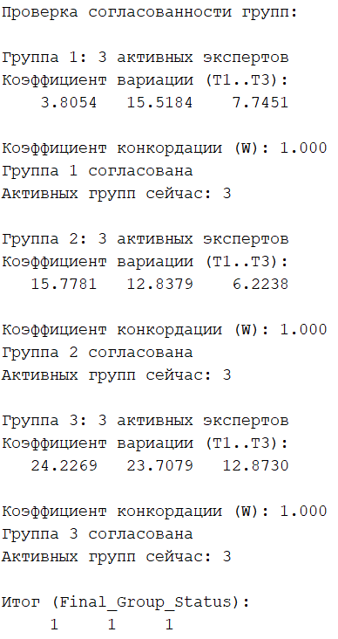
Рисунок 9 – Результаты проверки согласованности групп

Проверка согласованности экспертов внутри каждой из трёх групп показала высокий уровень согласия, что подтверждается значениями коэффициентов конкордации Кендалла, равными 1, а также значениями коэффициентов вариации, не превышающими 33%.
Агрегация функций принадлежности и выбор альтернативы
Агрегируем согласованные мнения экспертных групп и построим искомые функции принадлежности лингвистической переменной «Степень готовности студента к выступлению».
Завершение алгоритма МАИ для исходных данных подразумевает попарное сравнение 5 студентов по 3 термам, выполненном всеми активными экспертами, что означает построение и расчёт 27 матриц размерности $5×5$, что значительно увеличивает число вычислений.
В связи с этим аппроксимируем усреднённые и согласованные мнения экспертов внутри каждой из трёх групп, задав степень принадлежности каждого из 5 студентов к каждому из термов $T_{i}$.
Общая функция принадлежности $μ_{T_{i}}(x)$ для каждого терма T_{i} формируется путем агрегации оценок от всех активных экспертных групп. Поскольку все группы признаются равноправными и согласованными, они все участвуют в агрегации, и агрегация выполняется при помощи метода среднего арифметического.
Напишем код, выполняющий задание значений частичных функций принадлежности, агрегацию данных значений и визуализацию результатов.
В функции final_aggregation была сформирована трехмерная матрица

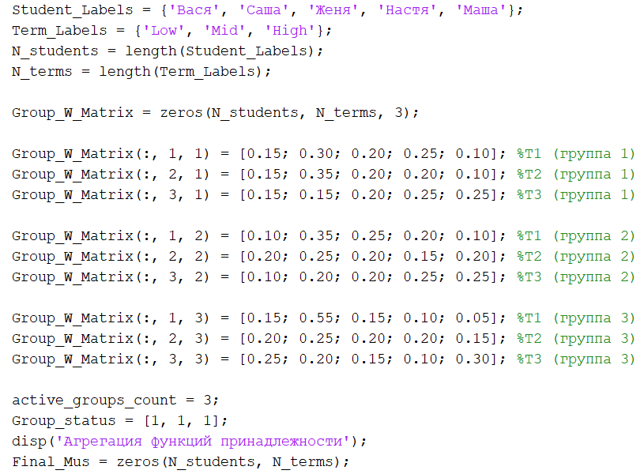
Рисунок 10 – Листинг кода с агрегацией функций принадлежности

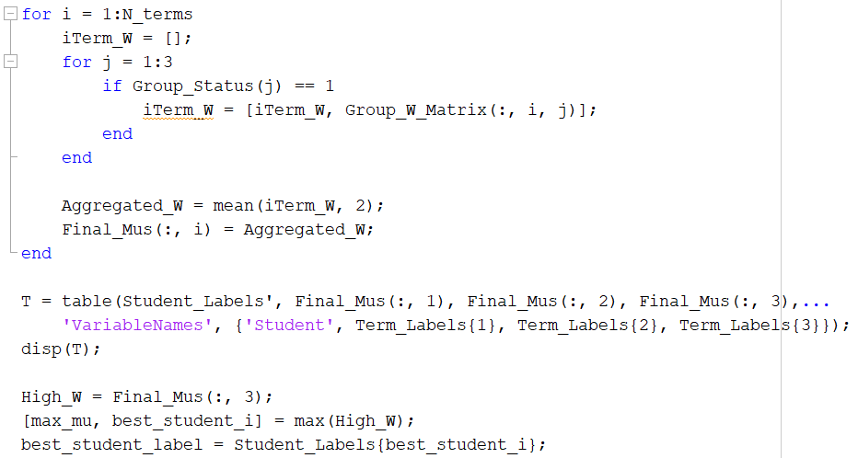
Рисунок 11 – Листинг кода с агрегацией функций принадлежности

Рисунок 12 – Листинг кода с агрегацией функций принадлежности

При выполнении данного кода получим следующие результаты:

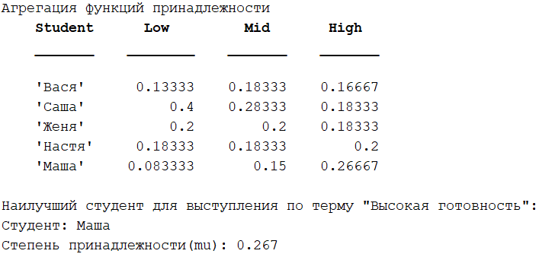
Рисунок 13 – Результаты выбора альтернативы

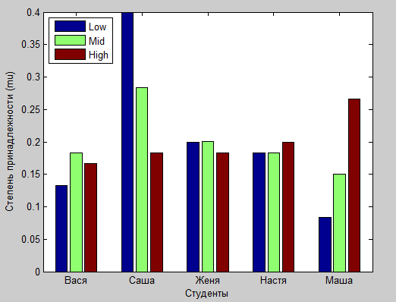
Рисунок 14 – График альтернатив

Студент Маша имеет наибольшее значение $μ_{T_{i}}(x)$=0.267 в столбце T₃ (Высокая готовность). Это указывает на неё как на наиболее предпочтительную альтернативу для выступления на конференции, согласно согласованному и непротиворечивому мнению групп экспертов.
Вывод: в ходе работы была изучена программная модель на основе нечёткой логики и Метода Анализа Иерархий (МАИ) для количественной оценки экспертных суждений. В результате было получено обоснованное решение по выбору наилучшего кандидата на выступление на конференции среди заданного набора студентов на основе анализа согласованного мнения экспертов.

